Государственное бюджетное дошкольное образовательное учреждение
детский сад №77
Красносельского района Санкт-Петербурга

Конспект комплексного занятия
для детей подготовительной группы
«Плетение венка»

Подготовили и провели:
воспитатель высшей категории
Ковалева Светлана Ивановна
мама Тутуевой Арины
Тутуева Анна Владимировна

2010 год

Цель:
-Познакомить детей со значением венка, его историей и техникой плетения.
Демонстрационный материал:
Схема «Техника плетения венка», карточки с изображением венков, карточки с изображением цветов (василек, ромашка, красный мак)
Раздаточный материал на каждого ребенка:
По 3 искусственных цветка.

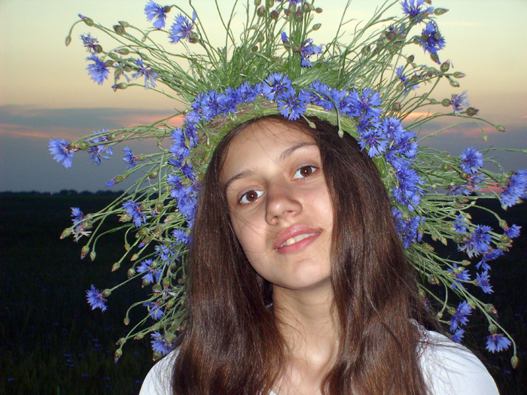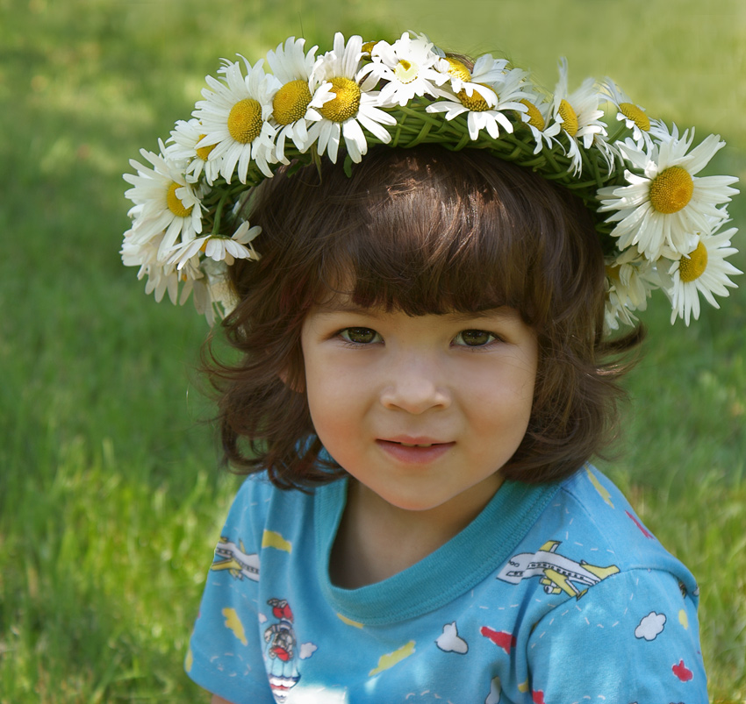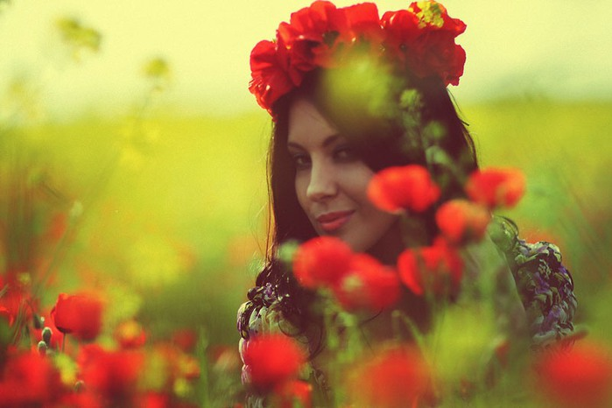

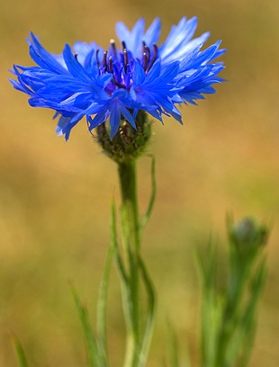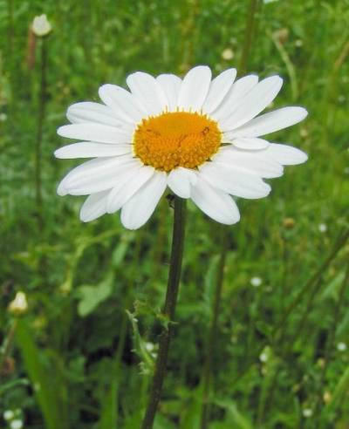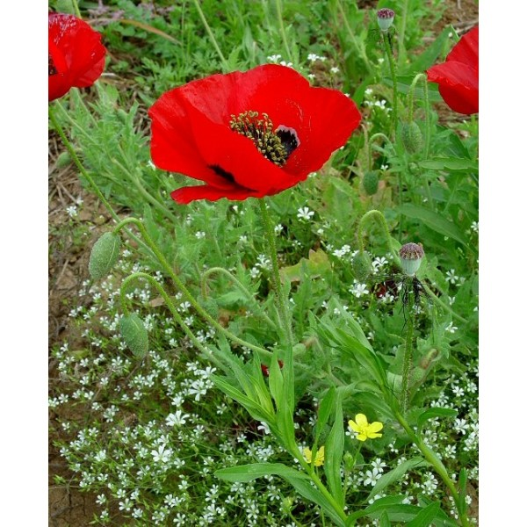

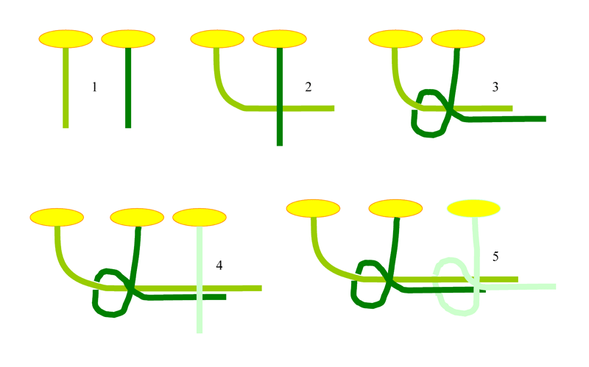

Ход занятия

Воспитатель:- Испокон веков славяне уважали цветы. Нет ни одного дома, около которого заботливые руки хозяйки не устроили бы цветочные островки. Наши предки боготворили цветы, считая. Что это творение природы подарено людям от Бога.
Цветы- постоянные спутники нашей жизни. Где вы видели цветы?
Дети:- на клумбах, в комнате, на газонах, на посуде, на одежде и т.д.
Воспитатель:- Вы правы, цветы в вазах и на полях, ими разрисовывают жилище и утварь, но особенным оберегом всегда был и есть венок. Венок из полевых цветов, украшавший голову девушки в летние праздники, стал со временем прообразом женского народного головного убора- венца.
Венки, сплетенные на Ивана Купалу, вешали на окна, двери, ворота и хозяйственные постройки. В доме венками украшали красный угол, где стояли иконы. Венки должны были уберечь хозяина и его домочадцев от нечистой силы, болезней и всяческих других ненастий.
Настоящей школой рукоделия для девочек было плетение венков из полевых и луговых цветов.
(детям показывают карточки с изображением венков)
Навыки, приобретенные в работе с простыми природными материалами, давали возможность в дальнейшем более успешно осваивать приемы вышивки, ткачества, вязания и плетения.
(практическую часть занятия провела мама Арины Тутуева Анна Владимировна)
Анна Владимировна:- Плетение венка- это один из способов составления орнамента. При этом создается объемный узор, подчиненный определенному ритму. Венок- это не просто красота, а «знахарь души». Плетение веночка- это своеобразная наука. Нужно знать, из каких цветов и когда плести, какое зелье с каким вплетать рядом.
(детям поочередно показывают карточки с изображением: ромашки, василька и мака)
Анна Владимировна:- Как называется этот цветок?
Дети:- Ромашка
Анна Владимировна:- Да, это ромашка- приносит не только здоровье, но и добро и нежность. А это цветок, какое имеет название?
Дети:- Василек.
Анна Владимировна:- Васильки символ красоты, здоровья, силы. Посмотрите, что это за цветок?
Дети:- Мак.
Анна Владимировна:- Красный мак- символ девичьей красоты, искренности и чистых чувств. Каждый цветок имеет свое значение. Сегодня мы с вами попробуем сплести венок из этих цветов. Возьмите ромашку в левую руку, а в правую василек. Стебельком василька обкрутите стебель ромашки. Теперь возьмите мак, стебельком мака обкрутите 2 предыдущих стебелька. Посмотрите на схему «техника плетения», будем продолжать в таком же порядке.
( детям показывают схему «техника плетения»)
Анна Владимировна:- Какие вы молодцы! У вас получились очень красивые венки. Девочки в них выглядят просто красавицами. Теперь летом вы сможете закрепить свое умение.

